Main中create

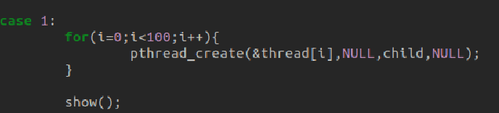

allocate_pid -> sleep -> release_pid -> pthread_exit

發現分開print同一個pid的訊息結果會亂亂的,一次print可解決

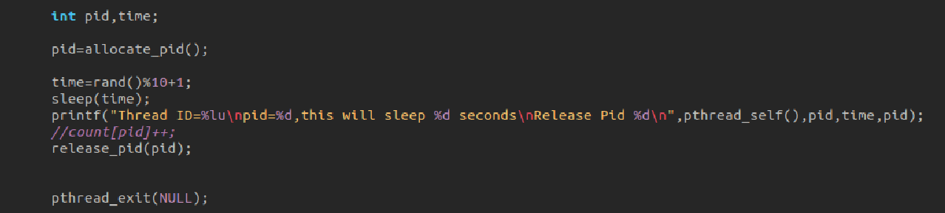

Results are on the next pageˇˇˇ

每一次都不一定相同:

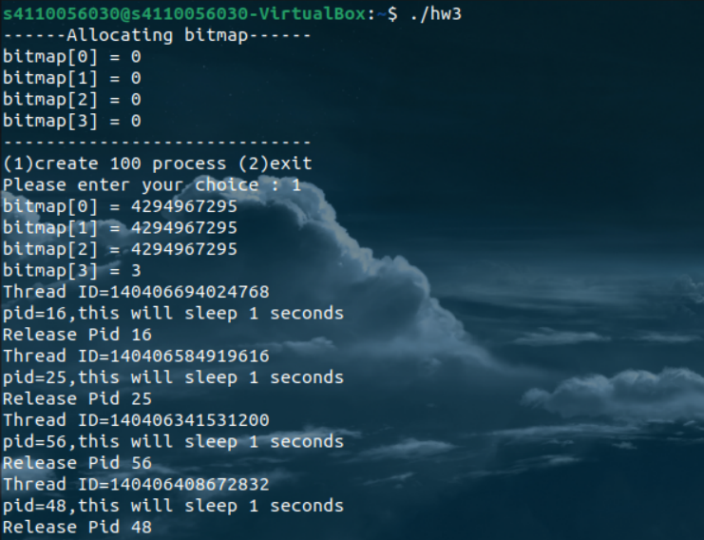

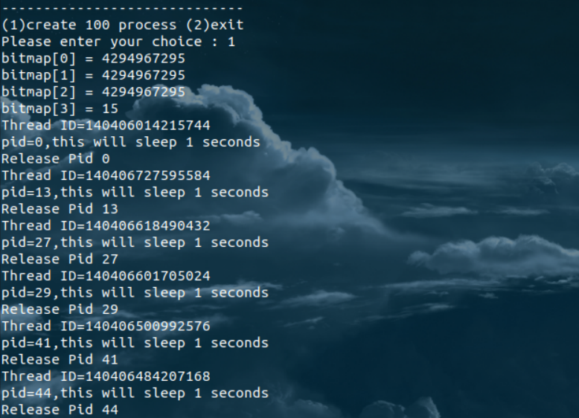

最後稍等一下確認大家結束惹:

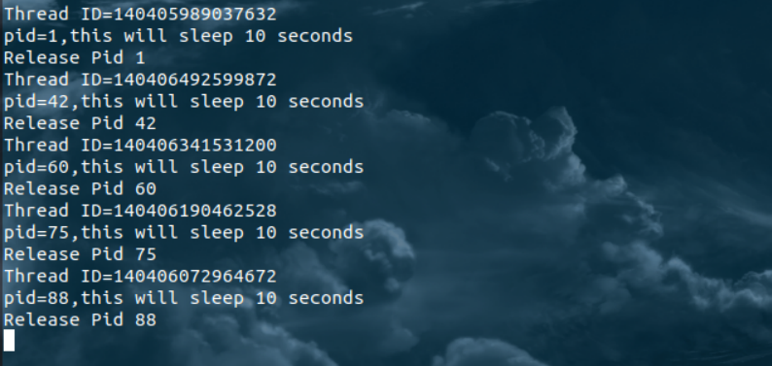

一樣的(Race Condition):

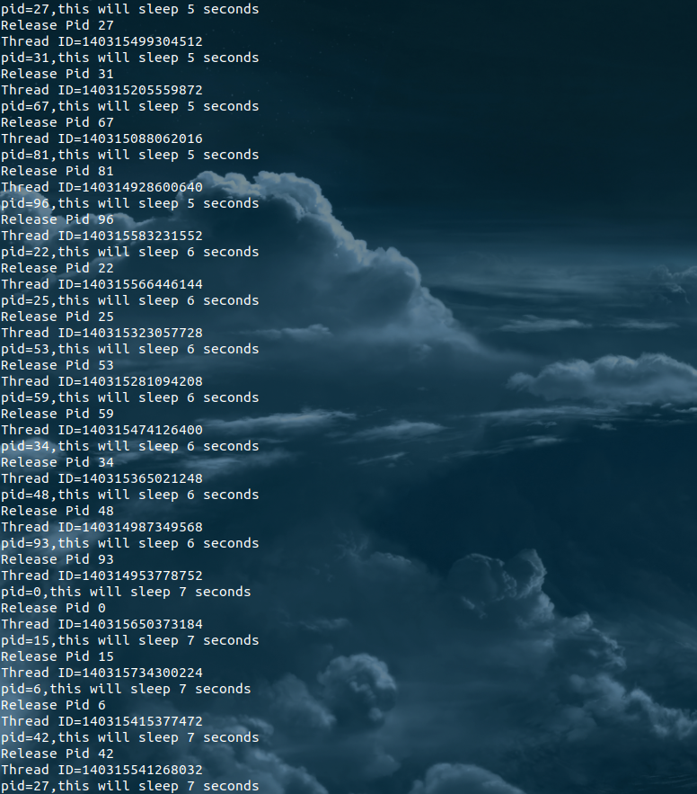離開(exit)成功😊